「櫻花台農3號(大白)品種」特性簡介
附件一
- 品種特性：
櫻花台農3號(大白)為在台灣低海拔地區2月中、下旬開花的白色重瓣櫻花，平均花瓣數56片，花朵直徑3.3公分，完全重瓣花，無雄蕊，雌蕊葉化，為可在台灣低海拔地區正常生育的白色櫻花品種，可為緋寒櫻配色，增加品種多樣性及可觀賞度。
  - 栽培管理應注意事項：
本品種冬季休眠所需低溫時數少，台灣中部以北皆適合種植，但冬季仍須一定低溫以滿足休眠生理所需，中部以南低海拔地區冬季低溫不足，亦有休眠不全，引起開花零落情形，不建議種植。

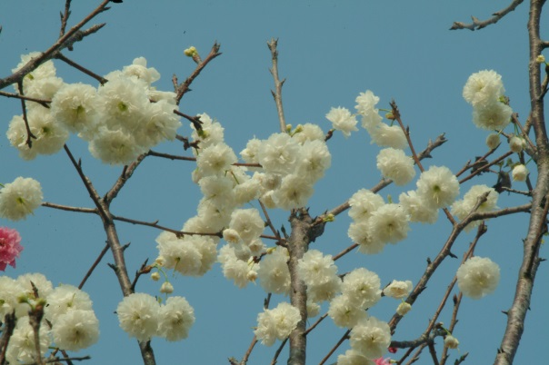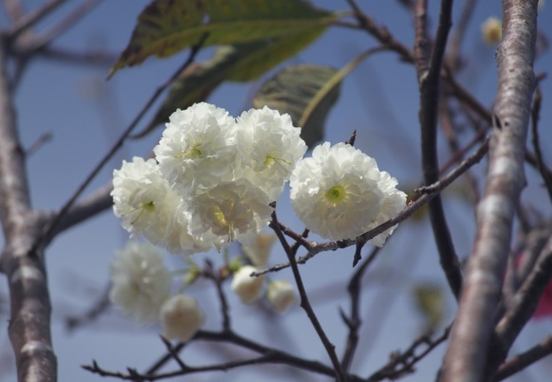
台農3號(大白)開花情形 台農3號(大白)花朵

